Biedrība “Latvijas Degvielas Tirgotāju Asociācija”
Reģistrācijas Nr. 40008037779
_____________________________________________________________
Citadeles iela 1A, Rīga, LV-1010, tālrunis +371 67320229
e-pasts: birojs@ldta.lv, www.ldta.lv
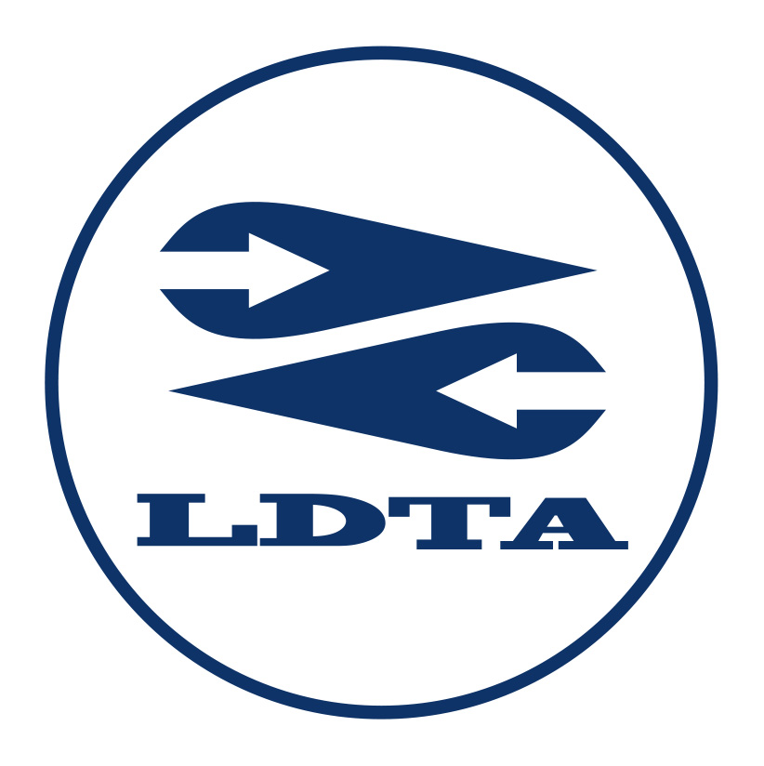


Latvijas Republikas Ekonomikas ministrija
Brīvības iela 55
Rīga, LV – 1519
e-pasts: pasts@em.gov.lv
Rīgā, 16.04.2021. Nr. 10/2021

Par likumprojektu “Grozījumi Enerģētikas likumā”

Latvijas Degvielas tirgotāju asociācija (LDTA) ir iepazinusies ar Ekonomikas ministrijas izstrādāto likumprojektu “Grozījumi Enerģētikas likumā “, VSS - 307, (turpmāk – likumprojekts) un sniedz šādu viedokli.
Likumprojekta 1.pants paredz papildināt Enerģētikas likuma 1.pantu ar jaunu 24.¹ punktu, definējot kurināmā piegādātāju šādā redakcijā:
“24¹) kurināmā piegādātājs – komersants, kas:
a) realizē kurināmo patēriņam un kuram likumā “Par akcīzes nodokli” noteiktajos gadījumos ir pienākums samaksāt akcīzes nodokli par kurināmo, tai skaitā kurināmā mazumtirgotājs, kas realizē no kurināmā vairumtirgotāja saņemto kurināmo vai kas realizē paša importēto, vai no Eiropas Savienības dalībvalsts ievesto kurināmo, un kurināmā vairumtirgotājs, kas realizē kurināmo un kuram ir speciāla atļauja (licence) kurināmā vairumtirdzniecībai vai speciāla atļauja (licence) apstiprināta noliktavas turētāja darbībai, vai speciāla atļauja (licence) reģistrēta saņēmēja darbībai (izņemot realizāciju atliktā akcīzes nodokļa maksāšanas režīmā),
b) realizē patēriņam tādu biomasas kurināmo, par kuru nav pienākums maksāt akcīzes nodokli;”;
Norādām, ka saskaņā ar spēkā esošajiem normatīvajiem aktiem nav atļauta kurināmās degvielas (marķētā dīzeļdegviela) mazumtirdzniecība, līdz ar to lūdzam precizēt vai skaidrot definējumu.

cieņā,
izpilddirektore Ieva Ligere

ŠIS DOKUMENTS IR ELEKTRONISKI PARAKSTĪTS AR DROŠU ELEKTRONISKO PARAKSTU UN SATUR LAIKA ZĪMOGU

